深圳市沃德一佳科技有限公司

产品规格书

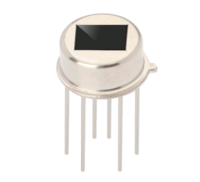

名称：热释电红外传感器
型号：RD-623

数字热释电传感器-RDA226
产品描述：
RDA226数字热释电传感器是将传统热释电传感器的敏感元与信号处理芯片集成化设计，将敏感元与IC芯片集成封装到传感器屏蔽罩内部，敏感元通过感应外界人体移动产生的红外信号，以差分输入的方式传送到高精度的数字智能处理芯片进行处理，信号处理完成，传感器直接输出数字信号，方便使用。

产品特点：
1.高精度AD信号处理；
- 差分信号输入方式，抗干扰能力强；
- 具有灵敏度调节、延迟时间调节、光敏使能控制功能；
- 使能端可使能传感器是否开启输出;
- 低工作电压、低功耗；
- 数字TTL信号输出。

主要应用：
➢安防产品
➢人体感应玩具
➢人体感应灯具、开关、家电
➢工业自动化控制
➢智能家居
➢物联网终端
➢智能家电等

技术参数：

1.最大极限
参数 | 符号 | 最大值 | 最小值 | 单位
电压 | VDD | -0.3 | 3.6 | V
引脚极限 | Into | -100 | 100 | mA
储存温度 | TST | -40 | 125 | ℃
- 工作条件（T=25℃）
参数 | 符号 |  | 最小值 |  | 典型值 | 最大值 |  | 单位 | 备注
工作条件
工作电压 | VDD |  | 2.7 |  | 3 | 3.3 |  | V
工作电流 | IDD |  | 12 |  | 15 | 20 |  | uA
灵敏度阈值 | VSENS |  | 110 |  |  | 530 |  | uV | 可调节
工作温度 | WST |  | -20 |  |  | 85 |  | ℃
输入使能
输入高电压 | VIH |  | 80 |  |  |  |  | %VDD
输入低电压 | VIL |  |  |  |  | 20 |  | %VDD
输入电流 | II |  | -1 |  |  | 1 |  | uA
输出
输出低电流 |  | IOL |  | 10 |  |  | mA
输出高电流 |  | IOH |  |  |  | -10 | mA
封锁时间 |  |  |  |  | 2.3 |  | S
延迟时间 |  | ONTIME |  | 2 |  | 4194 | S |  |  | 可调节
输入调节（灵敏度/延迟时间）
电压输入范围 |  |  |  | 0 |  | VDD | V |  |  | 调节范围（0V-1/4VDD）
输入偏置电流 |  |  |  | -1 |  | 1 | uA
振荡器和滤波器
低通滤波器截止频率 |  |  |  |  |  | 7 | Hz
高通滤波器截止频率 |  |  |  |  |  | 0.44 | Hz
芯片振荡器频率 |  | FCLK |  |  |  | 64 | KHz

- 内部框图

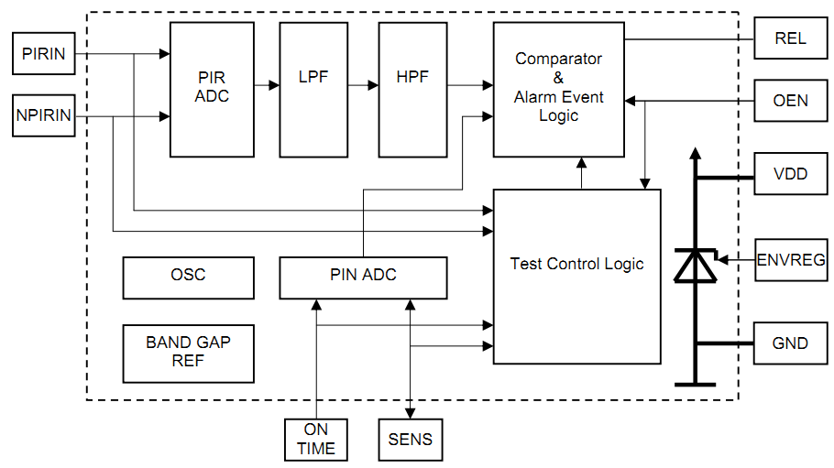
- 触发模式
传感器接收到的信号超过设定的阈值之后，内部会产生一个计数脉冲，当传感器再次接收到这样的信号，会产生第二个计数脉冲，当4秒之内产生两个计数脉冲，传感器REL脚输出高电平，此外，接收到的信号超过比较阈值的5倍以上，只需要一个脉冲REL脚就输出高电平，输出延迟时间从最后一次有效脉冲开始计时。
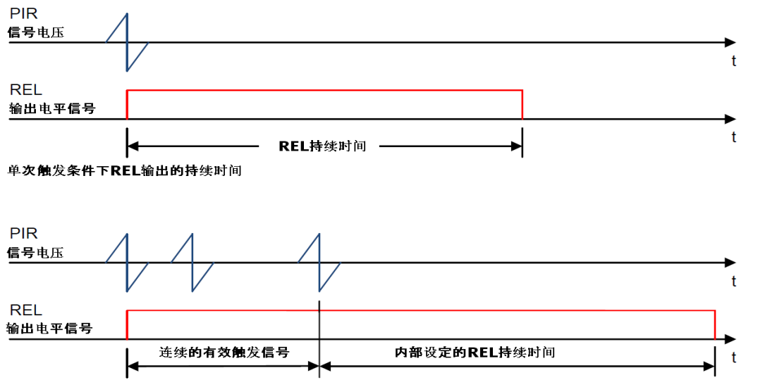

- 灵敏度调节
管脚SENS上的输入电压，决定传感器的输入信号的比较阈值。接地时，传感器比较阈值最低，此时传感器灵敏度最高，也就是感应距离可能最远；超过1/4VDD的输入电压将会选择最大阈值，此时传感器灵敏度最低，也就是感应距离可能最小。传感器的感应距离跟SENS（灵敏度）管脚上的电压不是线性关系，结合不同的菲涅尔透镜，不同灵敏度，感应距离以实测为准。
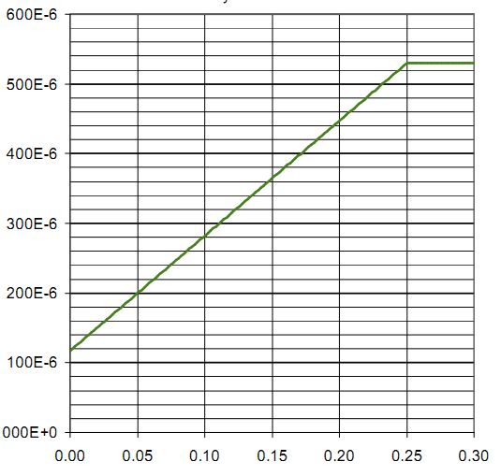
比较阈值与SENS输入电压（X*VDD）对比图

- 延迟时间调节
延迟时间为传感器达到比较阈值之后输出高电平的持续时间，ONTIME管脚的输入电压决定输出信号的持续时间长短，输出延迟时间与电压对比关系，参考下表，电压值超过1/4VDD将选择最长延迟时间。

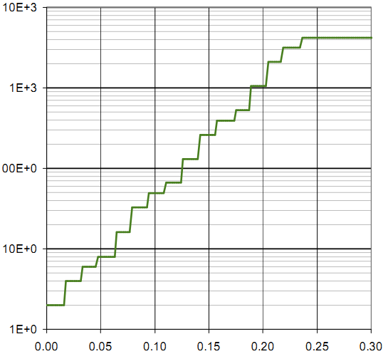
延迟时间与ONTIME输入电压（X*VDD）对比图
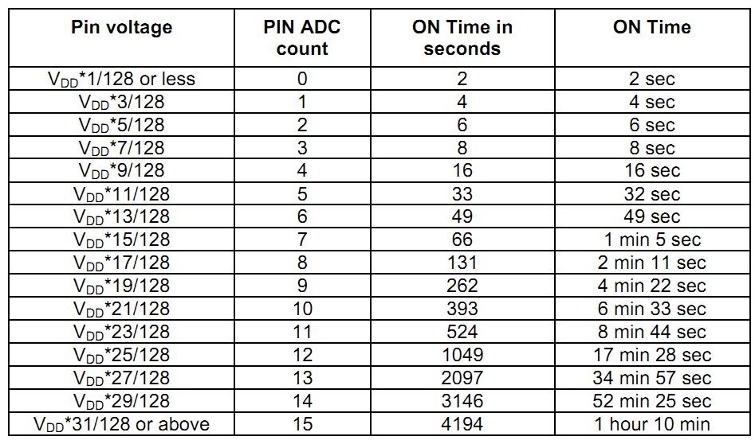
延迟时间与ONTIME脚输入电压对比表

感应范围：
感应角度与感应距离与选择的透镜，以及灵敏度较大关系。
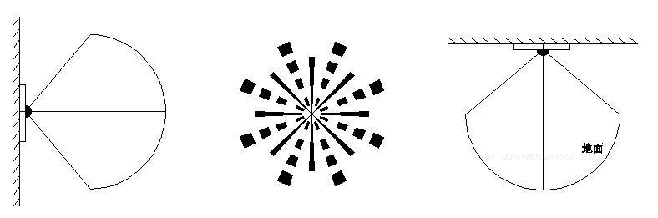
外观尺寸：单位mm
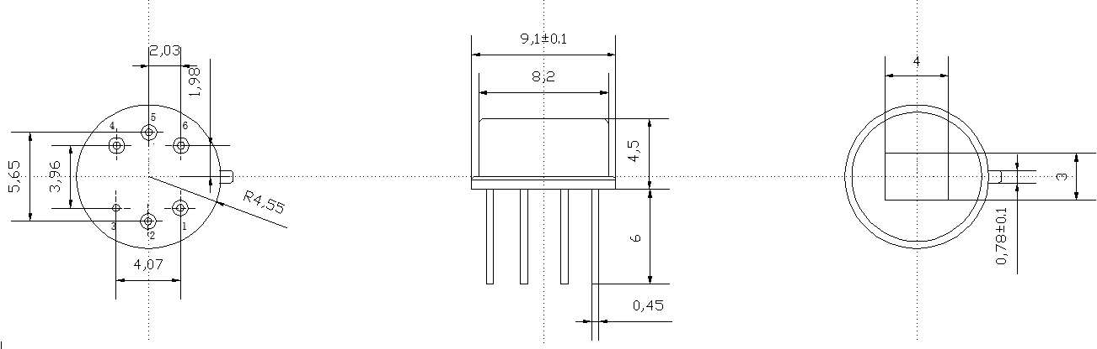
管脚定义：
1 | SENS 灵敏度管脚（0-1/4VDD）
2 | OEN 光敏电阻使能端，OEN使能端（20%VDD-80%VDD）
3 | VSS 电源地
4 | VDD 传感器供电脚
5 | REL 传感器输出脚，输出TTL高低电平
6 | ONTIME 延迟时间调节管脚（0-1/4VDD）
频率特性：
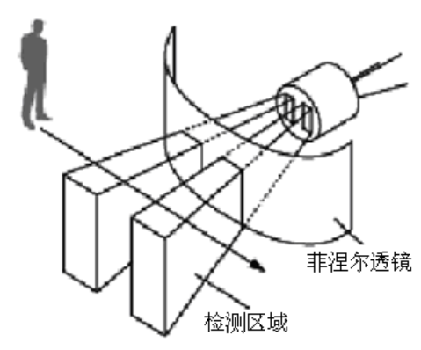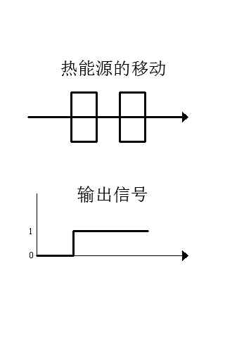

菲涅尔透镜：

使用菲涅尔透镜可决定传感器的检测范围和检测距离。根据客户的要求，可以对应各种检测范围和检测距离。
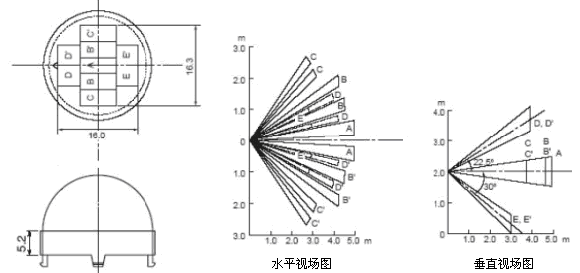

窗口材料的可接收通过波长：

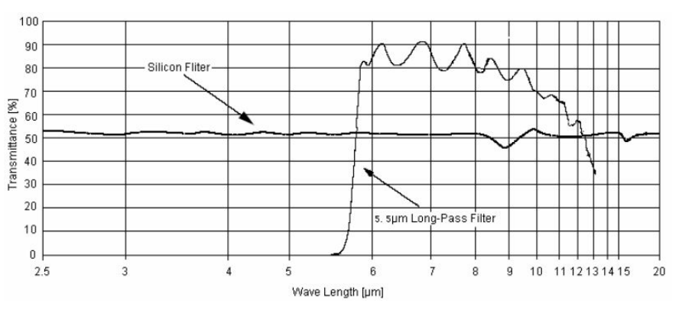
图6 滤光片光谱图

注意：图表所示为典型的5um红外滤光片参考图，曲线是红外线通过率的平均值。 该窗口材料是经过特殊真空镀膜处理过的半导体硅片。

产品典型应用：

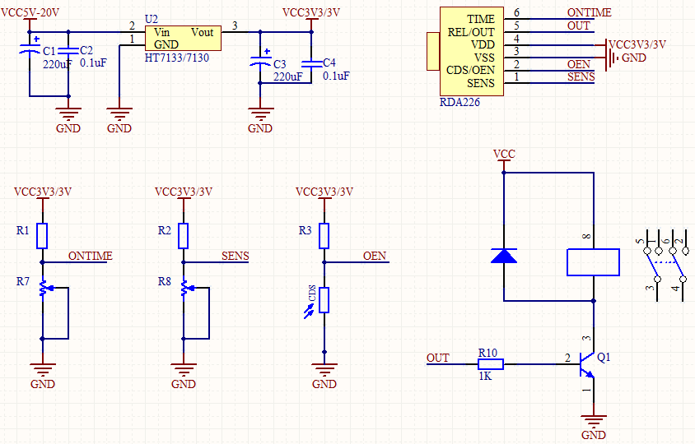
典型应用电路

注意事项：
- 传感器的出厂参数，是在标准黑体和相关测试条件下经过一分钟的稳定时间后测试所得。
- 设计产品时请注意传感器的窗口方向，结合菲涅尔透镜能达到较理想的探测角度。
- 传感器的距离和背景温度、移动中的目标温度、菲涅尔透镜、环境温度、放大倍数设置均有直接关系，使用时需综合考虑各参数。
- 传感器窗口镜片为半导体硅片经特殊材料真空镀膜的滤光片，使用时不能用手或硬物直接接触窗口。
- 频繁、过度振动会导致传感器内部敏感体断裂，使用时需轻拿轻放。
- 焊接传感器时使用手工焊接，焊接温度为350℃以下，施焊时间小于3秒钟。
- 施加±200V以上的静电有可能造成传感器损坏，使用本产品时请做好静电防护措施。

